**如何提交 ORACLE Course Form（即 Handson）**

（本文仅作参考，相关规定以 Oracle University官方网页信息为准）

**提交前请务必阅读以下注意事项：**

1) Course Form指的是提交培训记录，只有当某一项认证是要求“考试+培训”都必须完成，您才需要提交Course Form。确认哪些认证需要提交Course Form，请查看：http://education.oracle.com/pls/web_prod-plq-dad/db_pages.getpage?page_id=99

2) OCP级别的认证只需要提交一门课程的培训记录。如果您参加了多门课程，请务必且

只需要提交一门课程记录。

3)如果您是不同版本之间的 OCP升级，如：10g DBA OCP升级到 11g DBA OCP，则不

需要提交 Course Form。您只需要通过相应的升级考试即可，证书会在您通过考试之后

自动发送。

4)在提交Course Form之前，请确认自己在 Pearson VUE中所填写的个人信息正确无误

（特别注意邮箱以及地址）。也请确认所有的认证考试科目都是使用了同一个 **Testing ID**

完成的。

5) Course Form的整个提交过程只支持英文信息输入，请不要出现中文字或者符号（包括

逗号、括号等都请务必使用英文输入法状态下的字符）。否则 Oracle方采集的信息会出

现乱码，进而影响信息审核！

6)请千万不要重复提交 Course Form！Course Form不是用来申请证书发送或者补发流程

的，只是用来核对您的培训记录，所以重复提交对证书发送与否完全没有帮助，反而有

可能因为反复提交而导致账户所提申请被拒。

7)只有三门OCP考试全部通过之后才可提交 Course Form！！！

**Course Form（Handson）提交步骤**

**1．**请打开Pearson VUE的网站：http://www.pearsonvue.com/oracle

打开后，点击右侧窗口列表中的**“Submit Course Form”。**

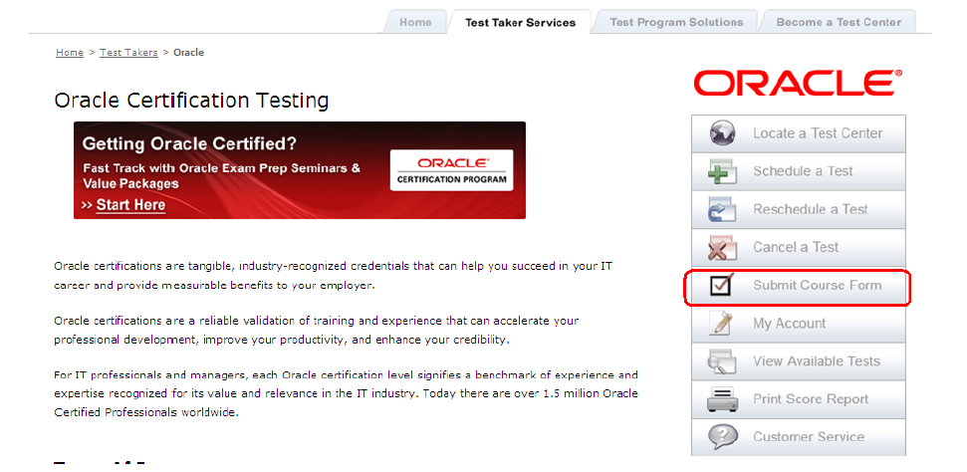

**2.** 进入登录页面后，请在**Username**和 **Password**栏内输入您的账户信息，点击**“Sign In”**

按钮。

请注意：

如果您忘记登录名或者密码，可以通过登录框下方的提示来找回相关信息。

请务必不要使用**“Create a web account”!**提交 Course Form的前提就是您已经完成了所

需认证相关的考试和培训，则您一定已经拥有 Pearson VUE的登录账户（即使不是考生您

本人创建的，您也务必找回相关信息）。重复创建账户只会导致您无法获取认证！

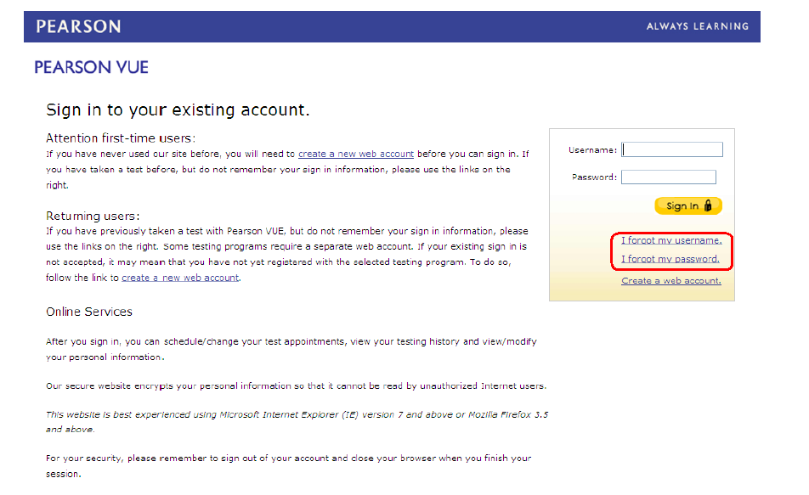

**3.** 登录成功后，请先确认页面左上角所显示的您的名字是否正确（如名字错误，请联系

Pearson VUE热线：400 1200 832，必须先更改再来提交 Course Form），然后点击右下

角的**“New Submission”。**

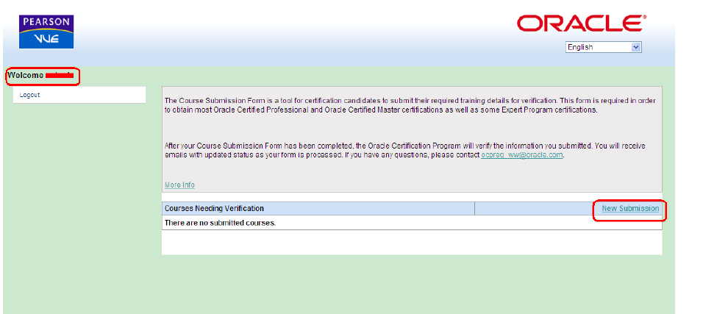

**4.** 请在**Certification Track**中选择您需要申请的认证名称。

本文仅以常见的 11g DBA OCP申请为例，其他认证请您以此类推。选择“Oracle Database

11g: Administrator Certified Professional”之后，请点击右上角的“Next Step”。

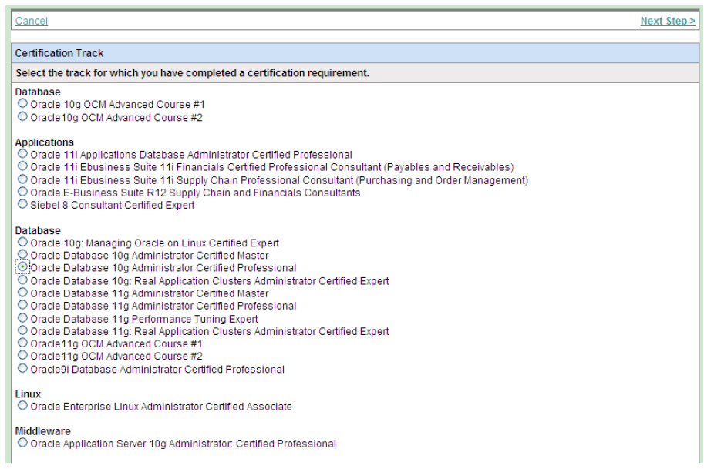

记住：选择对应的等级证书，如11gOCP ，12cOCP,11gOCM

**5.** 请在本页面中选择您的上课形式。本文所示范的是比较常见的“ILT”培训形式。

* ILT——讲师面授课程（讲师与学员面对面在教室上课）
* Instructor——仅限 Oracle University讲师使用
* LVC——虚拟直播课程（仅限 OU网络课程学员使用）
* TOD——需求培训课程（仅限 OU TOD学员使用）

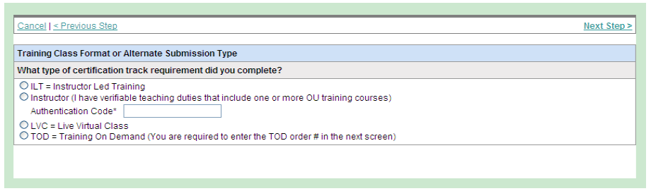

**6.** 请在本页面中选择您所上的培训课程名称。

请注意：

1) 课程后缀名“Release 2”或者“Ed 3”之类，只是表示该课程教材的不同版本号，只要前面的课程名称相同，则表示同一门课程。

2)如果您所上的课程不在显示的课程列表中，则请选择该页面最下方的“Other ...(Course

or requirement is not shown above. Please enter title below.)”，然后在下一页面中，手工输入您所上的课程完整名称。请确保所有字符是在英文输入法状态下输入的。

3) 已经用于申请 OCP的培训课程，不可以重复用于OCM认证申请。详情请查看：

<http://education.oracle.com/pls/web_prod-plq-dad/db_pages.getpage?page_id=112>

4)**11g ocp证书只需要申请一门课程：“Oracle Database 11g:Administration Workshop II”**

11g OCM证书只需要任选二门OCM课程：11g OCM或者12C OCM课程中任意两门课程

12C证书只需选择一门课程：**Oracle Database 12C:Administration Workshop**

**7.** 请正确选择并输入培训机构信息

* Oracle Academy——适用于 OAI学员，请确保在提交前已经将相关“OAI成员学生证

明信”提交给 Oracle University。

请在 Training Facility一栏用英文输入学校名称。

* Oracle Authorized Training Partner——适用于 OAEC、OAEP学员。

请在 Training Facility一栏用英文输入 OAEC或 OAEP的机构名称。

* Oracle University location (OU)——适用于原厂培训学员，包含 LVC学员。

请在 Training Facility一栏用英文输入 OU-City Name。

* **Oracle Workforce Development Program (WDP)——适用于 WDP学员。**

**请在 Training Facility一栏用英文输入 WDP机构名称，我们学员一律填写：**

**Shanghai suwen Network Technology Co.,Ltd.**

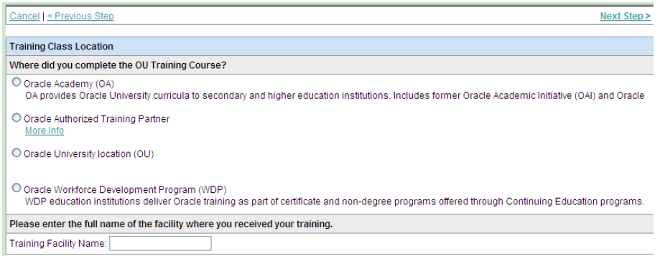

**8.** 请按照要求如实输入相关课程培训开始时间、城市和国家。

**Enrollment Number**一项仅限**OAEC、OAEP、OU**学员填写，WDP学员不需要填写。请在培训结业证书上查询该号码。

培训城市：Shanghai ；国家：China；培训开始时间：请找培训机构老师要。

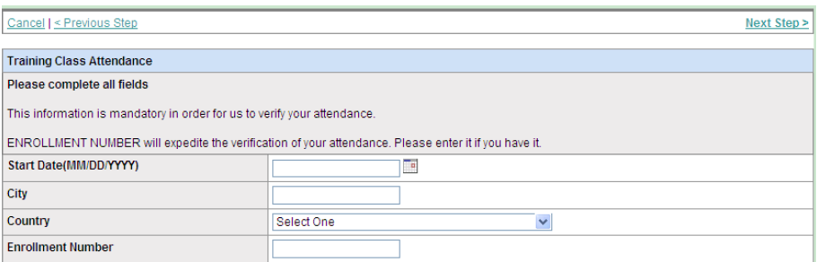

**9**.请在**Summary**页面确认自己所提交的信息，然后在左上角打勾，点击右上角的

**“Submit”**。

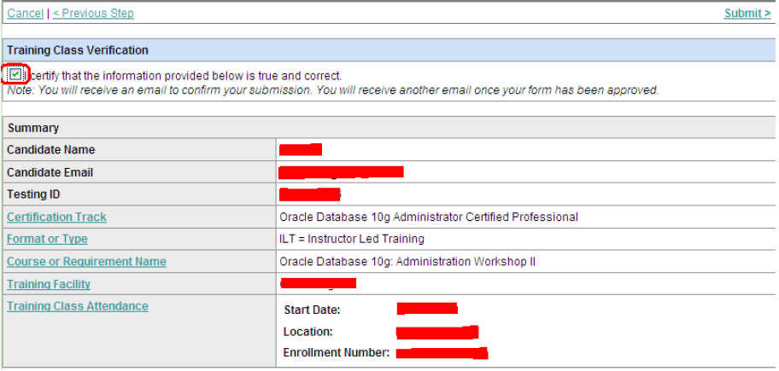

**10.** **Course Form**提交之后会生成**“Needs Your Attention”**的待审核状态，一般审核周期为 **10~15**个工作日左右，审核通过则会生成**“Approved”**状态。期间不会有邮件通知，但是您可以自己在账户中查看相应信息。

如果您提交的 Course Form，超过 15个工作日无状态变化，您可以联系 Oracle Certification

Support来解决问题或邮件至 ocpreq_ww@oracle.com咨询（英文书写）。